作业编号 | ？？
讲师姓名 | 孔庆琦
知识点列表
知识点编号 | 知识点名称
？？ | Java 类和对象的创建及使用
 | Java 方法
问题描述
创建一个Teacher类，要求描述姓名、性别、年龄、薪水，定义一个方法，用于在教师原有薪水的基础上增加5000，再定义一个TeacherTest类，创建一个Teacher对象，通过用户键盘输入的内容，对这个对象的属性进行赋值，然后再调用教师增加薪水的方法，并将增加薪水后的教师信息输出。
解题思路
1.正确的创建Teacher类，正确的赋予成员属性所对应的数据类型
2.编写教师加薪的方法，让成员属性薪资自增5000，并且编写好输出用户所有信息的方法。
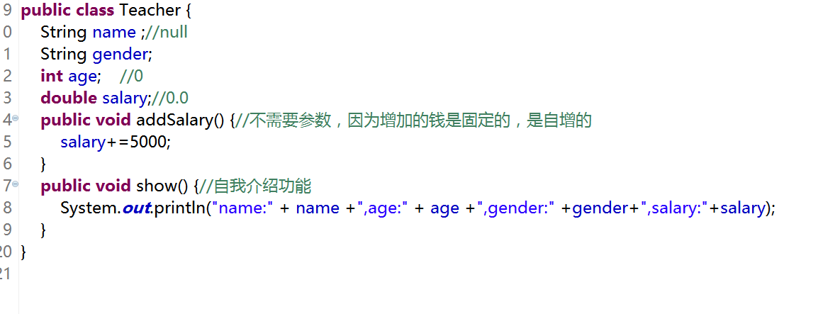
3.创建Teacher对象，并且通过键盘的输入对这个对象进行赋值，输出该教师的信息。
4.调用加薪方法，再次输出教师信息，查看该教师薪资是否有改变
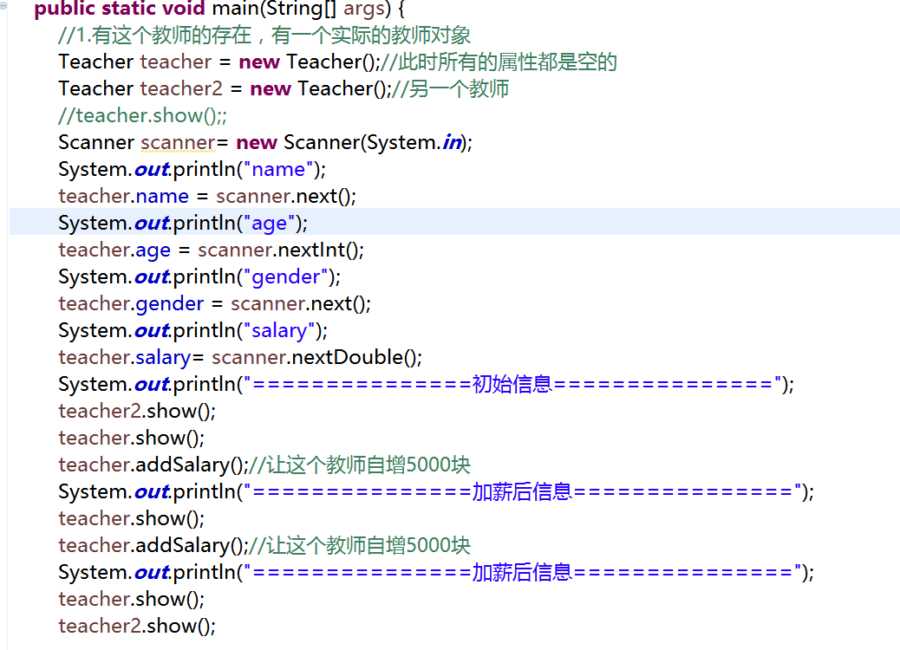

常见错误
- 成员属性的数据类型定义错误
- 录入数据的时候调用了错误的输入方法
- 加薪方法和输出信息方法调用顺序错误
- 加薪方法传入一个参数，并且在调用的时候传入实参5000，而不是自增5000

总结扩展
本节课程知识点
1.熟练的掌握创建的类和对象的流程。
2.了解成员属性初始没有赋值，在创建对象后都有一个默认值。
3.既可以直接对成员属性赋值，也可以通过方法对成员属性进行赋值。
4.理解对象的属性和行为都是依托于类的结构
5.理解多个对象虽然都具有同样的属性和行为，但是因为操作的不同，会出现不同的结果。
扩展题
可以再编写一个方法，用户可以通过该方法对一名教师的姓名进行修改，并且测试结果

